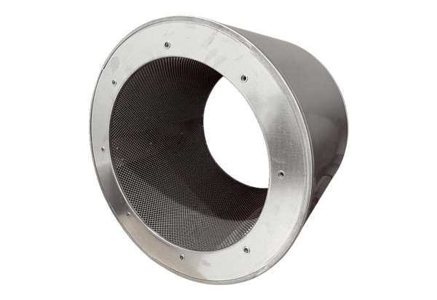Rurowy tłumik akustyczny RSI 112/1000Opakowanie jednostkowe: 1 sztukaAsortyment: C
Numer artykułu: 0073.0244Producent: MAICO

